Nº1 DEL RANKING MUNDIAL DE ACEITES

POR SÉPTIMO AÑO CONSECUTIVO, PALACIO DE LOS OLIVOS ES EL AOVE MÁS PREMIADO DEL MUNDO

El aceite de oliva virgen extra (AOVE) Palacios de Los Olivos sigue siendo el nº1 del ranking internacional “The EVOO WORLD RANKING” en las variedades PICUAL y ARBEQUINA ¡POR SÉPTIMO AÑO CONSECUTIVO EN LA VARIEDAD PICUAL!, al acumular ya más de 200 medallas de prestigiosos concursos de AOVE nacionales e internacionales.
EL AOVE MÁS PREMIADO DEL MUNDO: Palacio de Los Olivos
Este magnífico premio es la consolidación de los múltiples reconocimientos conseguidos en prestigiosos concursos de AOVE en todo el mundo, concedidos y avalados por expertos catadores de muy estrictos paneles de cata de diferentes ciudades, como NY, LA, Buenos Aires, Lisboa, París, Berlín, Zurich, Milán, Atenas, Londres, Beijing, Tel-Aviv, Tokio, etc. Todos estos premios, juntos y acumulados por año, posicionan a Palacio de Los Olivos en variades Picual y Arbequina, como el AOVE más premiado, convirtiéndolo en nº1 en el ranking mundial de aceites 2024 de la variedad picual The EVOO World Ranking por séptimo año consecutivo, y siendo en esta ocasión la tercera vez que ocupa el número 1 en la variedad arbequina.
LA CLAVE DE SU ÉXITO
No hay secreto: el éxito está en la pasión y el esfuerzo de esta familia empresa manchega para elaborar aceite de máxima calidad, empezando por la cuidadosa atención y cuidado puestos en su magnífico olivar durante todo el año; por el esmero en la recogida de una materia prima inmejorable, verde, sana y fresca, como son sus aceitunas; y en el estricto proceso de extracción de su aceite, como receta particular, única y singular, gracias al control exhaustivo de cada parte del proceso de producción. Un perfecto trabajo en equipo también reconocido a nivel mundial entre los expertos del sector.
Otros factores determinantes son que Palacio de Los Olivos apuesta por la innovación y por el impacto medioambiental positivo, y la aplicación de técnicas sostenibles y siempre respetuosas con el medio ambiente en su excepcional olivar sobre tierras calatravas de origen volcánico en Almagro (Ciudad Real) y bajo el característico clima manchego que permite un óptimo desarrollo del olivo y la aceituna. El AOVE de Palacio de Los Olivos destaca por su alta calidad y carga de valores nutricionales, y se materializa en su explosión de aromas y sabores frescos, herbáceos y frutales, muy diferenciados con respecto a otros.
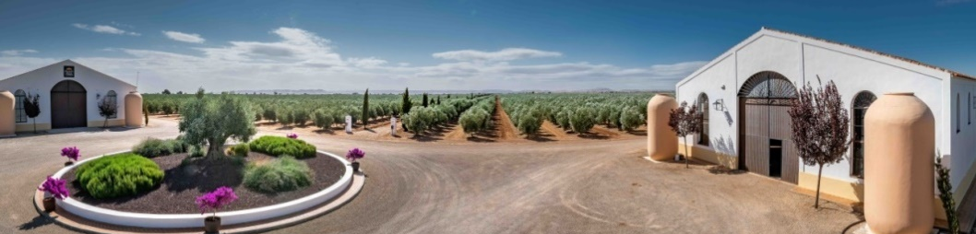

VARIEDADES PALACIO DE LOS OLIVOS:
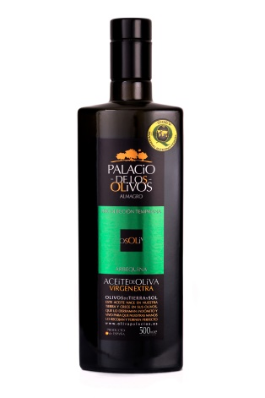
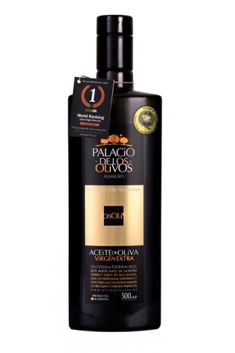
- Variedad Picual: con cuerpo, muy afrutado en nariz y boca, y notas positivas de amargo y picante equilibrados, con matices que recuerdan a hierba fresca, planta de tomate, kiwi y hierbas aromáticas.

- Variedad Arbequina: muy aromático y más suave y delicado de sabor, que desprende notas de cata que recuerdan a la alcachofa fresca, a las manzanas verdes, con regusto de almendra verde, plátano y manzana y frutos rojos

P.V.P.R. 500ml 9,95 00€
P.V.P.R. 250ml 5,20€

De venta en
El Corte Inglés, Supermercados Sánchez Romero y principales centros comerciales
y en https://olivapalacios.es/

Kohl Comunicación_________________________________________________________

Pº Castellana, 117 - 4º Dcha.
28046, Madrid
T: +34 670 676 202
www.kohlcomunicacion.com
kohl@kohlcomunicacion.com

